
JABLUNKOVSKÉ INFORMAČNÍ CENTRUM
tel. 558 340 607, 558 358 013
e-mail: akce@jablunkov.cz
info@jablunkov.cz

KULTURNÍ A SPORTOVNÍ AKCE NA JABLUNKOVSKU
únor 2011
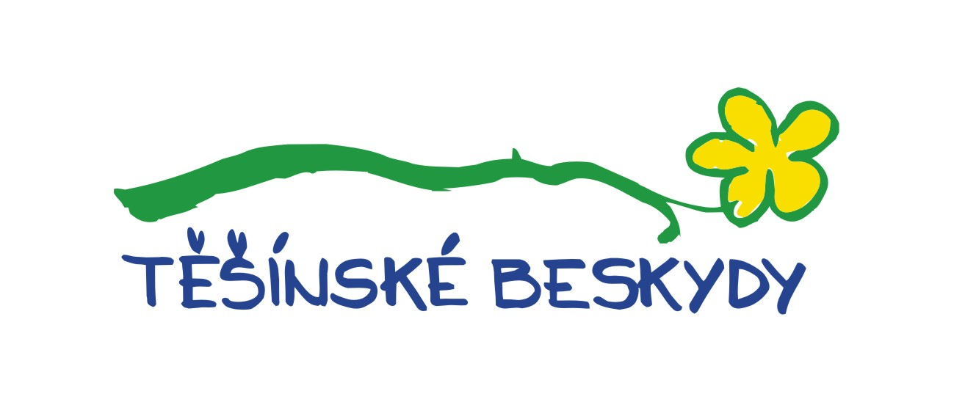
od 17.2. 2011  Mosty u Jablunkova – MIC  Kurz zdravého životního stylu  Kurz pro všechny, kteří chtějí zhubnout a orientovat se ve zdravém stravování. 10 lekcí, cena 1.500 Kč. Více inf. 606 561 082.  17.2 2011  Mosty u Jablunkova – ski areál  Beskydská lyže 2011  Závody ve sjezdovém lyžování a běhu na lyžích pro děti ze ZŠ na Jablunkovsku.  www.jablunkovsko.cz  19.2. 2011  Jablunkov – PZKO  V. Farní ples  Vstupné: 250 Kč.  www.farnost-jablunkov.cz | 19. 2. 2011  Písečná – KD Písečná  Bal PZKO  Pořádá PZKO Písečná.  19.2. 2011  Jablunkov – DDM  Přijďte si za-hrát  Zakuste zvuky bubnů. Nástroje s sebou (djembe), případně je možné zapůjčit.  Příspěvek: 50 Kč.  Více inf. 739 089 241.  26.2. 2011  Dolní Lomná – chata Kamenitý  Zvěřinové hody  www.chatakamenity.cz  3.3. 2011  Jablunkov – radnice  Numerologie, kyvadlo, tarot  Přednáška, praktické ukázky, volná diskuze. Začátek v 18 hod. Vstupné dobrovolné.

